東海大學中等教育學程師資生實地學習紀錄表
學生姓名：沈瑩榛 | 學號：1027216 | 科目：課程發展與設計
日期時間：
- 104年５月３１ 日（星期二）下午 兩點至四點
二、 104年６月３日 （星期五）上午十點至十二點

二、104年12月25日(星期五) 早上十點至十二點半

二、 102 年 12 月 20 日( 星期六) 下午兩點半至五點

實地學習學校及單位(班級)：曉明女中高二

實地學習項目： □訪談中學教師 □訪談中學學生 □課室觀察 □補救教學(課業輔導)
□其他：
準備活動：□拜會機構相關人員 □場地探查 □訪談大綱準備 □教案/教材準備
□其他：
實地學習內容與心得、反思（至少1500字，並附上活動照片）
- 前言
此次實地學習結合課程發展與設計之期中主題「本位課程探索」，以曉明女中生命教育課程為研究目標。

貳、學校介紹
(1) 學校名稱：
台中市私立曉明女子高級中學
曉明女中是一所天主教中等學校，由聖母聖心修女會於１９６３
年創校。
(2) 地理位置：位於臺中市大雅路與漢口路。
(3) 學校班級數、學⽣⼈數：
設有高中部１８班、國中部２４班含音樂班（２０１２年音樂班停止招生），高中部班級人數約４０－５０人。國中部約４０人。
(４)訪談對象：楊素欣老師

參、課程探索
(1) 課程名稱：生命教育
(2) 課程簡介（緣起）
• 為什麼會想開始這個課程？

- 總結實地學習心得

（表格不夠請自行延伸）
曉明女中推廣全人教育，希望透過課程安排及體驗活動，幫助學生更積極面對生命，看重自己、尊重他人、與自然和諧相處、與神建立良好的關係，以提升靈性生命，成為身、心、靈整合的全人。
• 當初由誰負責來規劃課程？
一開始由修女帶領，而後新進的教師加入推廣，締造了完善的課程架構，且年年更新、結合時事微調課程內容。
• 課程實施的現況？
目前全校皆有生命教育課程，且是從國中部的六年一貫到高中的三年生涯規劃。為隔週上課，會配合天主教節慶舉辦活動。
(3) 課程計畫
• 您如何定義本課程？
楊老師認為此課程是從自我－他人－自然－神的一個過程，也是生命教育課程的層次，從中體悟到人生的價值。
• 有什麼因素（社會性、政治性、或⼈、事、物）影響或限制 本課程的發展嗎？
此課程受到不同社會現象影響，舉例來說現今科技發達，在人人都有智慧型手機的情況下，多媒體影音的刺激不如既往，
教師在播放影片時同學們還不一定能專注於影片的內容，是
教師授課的一大挑戰。
• 有什麼理念、或哲學、⼼理、社會、⽂化、或是其他意涵是 您試圖藉由本課程來傳遞的？
藉由課程內容領導學生重視社會議題，例如台灣的高齡化社會。在課程內容的安排中會介紹老年人的相關疾病以及相關症狀，並且介紹各國的高齡化現象。再安排學生實際體驗老年人的身體狀況，培養學生關懷老年人的同理心。
(4) 課程設計
• 本課程的宗旨與⽬的是什麼？您如何將它們轉化為教學⽬標？
教學目標為學生能善盡社會責任，有道德勇氣及運用理性
批判社會、改造社會，以及參與積極環保活動，思考生死
問題，領悟人與自然的關係。在一系列完整規劃的課程結
束後便可以達到課程宗旨：成為身、心、靈整合的全人。
• 您如何確認課程的教育需求？誰的需求？
教師將會結合自編教材及參考資料，彈性的運用在課程架構
中，給予學生適當的指導。
• 您如何決定不同需求之間的優先順序？
以學生的狀況來決定。由於在第四節以及第八節的上課時間較短，僅有４５分鐘，且又是接近吃飯時間及放學時間的時段，所以若是在這兩節，課堂會安排活動類型的課程提升學生的學習興趣，以達到最高的教學成效。
• 在課程中，您期待學⽣的學習如何發⽣？
教師期待學生能夠主動分享、給予回饋。
• 什麼樣的學習活動最能滿⾜學⽣的需要？
楊老師說曾經舉辦守齋樹活動。以Ｙｅｓ齋及Ｎｏ齋讓學生思考自己想要保持的特質、習慣，或是學生想要戒掉的壞習慣。
• 您如何將這些學習活動作最佳的組織安排？
將學習活動結合時事，帶領學生關心社會議題，再融合課程發展活動。以八仙火災為例，楊老師說學校設計了祈禱牆讓每一位學生為受災民眾祈福，藉此培養學生對於社會議題的關懷。
• 在發展或設計課程的過程會應⽤到哪些領域的知識？這過程中，哪些課程發展或設計的知識是必備的？
楊老師認為教材過多，如何篩選才是最重要的。老師除了會自行備課之外，還會與同科目教師共同備課。透過交流彼此的想法、分享經驗談，可以獲得更多的授課靈感。
• 課程中主要的內容為何？
主要是幫助學生探索人生，建立良好的心態及價值觀，讓學生能夠坦然的面對各式各樣的人生關卡。
• 您如何組織這些內容？
課程中分為許多單元，老師會根據單元議題循序漸進的授課。
• 在課程中學校⽼師們的⾓⾊和責任是什麼？
老師的角色是能夠傳授完整知識以及啟發學生多樣性的思維模式，並且在操作活動過程中維護學生安全保持秩序。
• 在課程中學⽣的⾓⾊與責任是什麼？
上課專心聽講，主動發言參與討論。並且實際練習課後作業以及思考教師給予的回饋。

(5) 課程實施
• 課程最佳的呈現或實施⽅式為何？
透過啟發性的問題刺激學生，培養學生獨立思考的能力，老師希望不要限制學生的想法，讓他們都能夠勇於表達自己。老師也不會給予學生既定的標準答案，而是以分享的方式進行教學。
• 您如何安排、組織這些內容呈現的⽅式呢？
若是沒有學生主動發言，老師會抽籤讓學生分享心得。或是安排小組自主討論，再用學習單或闖關遊戲呈現。
• 本課程最有價值的部分是什麼？
核心價值為將課程內容轉化為生活經驗的這個部分，尤其是實作體驗。在實作體驗中，學生能夠親身感受到，跟紙上談兵完全不一樣。
• 課程實施過程中是否遭遇困難？是什麼？如何克服？
授課過程中，曾有學生認為上課內容包含過多宗教信仰，而因其信仰的不同而不願聽課。當遇到這樣的狀況時，會與學生溝通協調，一起分享彼此的價值觀。
(6) 課程評鑑
• 您要如何評鑑課程是否達成原定的教學⽬標？
透過期末的學習單，學習單會有題目請學生給予授課教師建議及回饋。
• 由誰負責評鑑課程的實施成效？為什麼由其負責評鑑？
由於高中尚未有系統化的課程評鑑方式，故教師會自我評量並重視學生的回饋。
• 如何使⽤課程評鑑的結果？
教師會在課堂上與學生討論學生的建議以及教師的看法，教學相長。

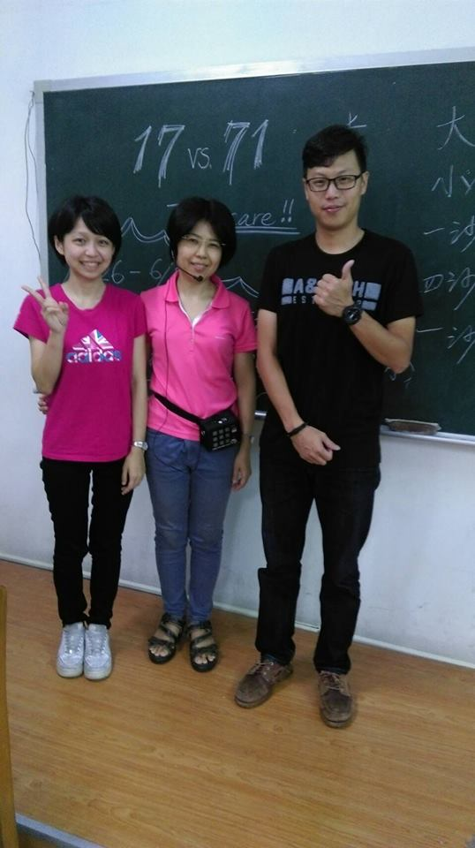
楊素欣老師
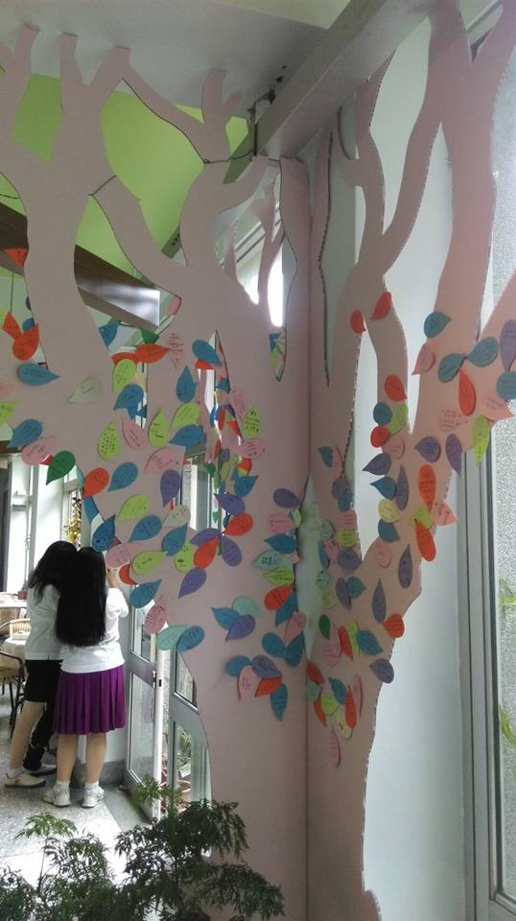
守齋樹
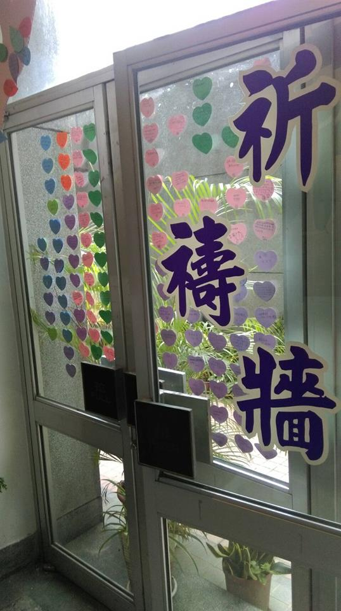
祈禱牆
肆、心得感想
事前準備以及觀課後的反思讓我獲益良多，訪談題目看似簡單表面，實際深入了解後才發現有很多精華及重點。楊老師是一位很親切用心的教師，在他的教學中可以發現他不會因為自己是教師的身分而提高自己的地位、與學生產生距離。在活動中常常可以看到他幫學生穿戴物品、甚至是幫忙攙扶，完全感受不到他的架子，而且可能因為曉明女中嚴格校風的關係，學生們上課時相當乖巧，整個校園瀰漫著一股濃濃的宗教風格。與我的高中（男校，彰化高中）相較之下相差甚遠，甚至讓我有點不自在。不過也是一個很特別的經驗，除了更加了解何謂特色課程、何謂本位課程之外，也認識了宗教學校的特殊校風。設計課程方面也增加了很多知識，拓展了我對於課程的想像，希望以後自己能夠獨當一面，設計完整的課程，充分的傳授我的專業科目。
實地學習項目 | 時數 | 審核結果 |  |  | 總時數
訪談中學教師 | 時 | □符合 □不符合(說明： )
訪談中學生 | 時 | □符合 □不符合(說明： )
課室觀察 | 時 | □符合 □不符合(說明： )
補救教學/課業輔導 | 時 | □符合 □不符合(說明： )
其他 | 時 | □符合 □不符合(說明： )
審核結果：□ 通過  □ 不通過，需補救實地學習及時數如下： |  |  | 任課教師簽名 | 日期： 年 月 日

